Домашнє завдання № 17

1. Тест кейси для функціонального тестування сайту https://automoto.ua/

| 1 | Високий | Реєстрація користувача | відкритий сайт https://automoto.ua/, користувач не зареєстрований | Клікнути іконку “Профіль” в хедері сайту |  | Відкривається форма вводу номера телефону |
| --- | --- | --- | --- | --- | --- | --- |
| ввести валідний номер та клікнути кнопку “Продовжити” | 0956171356 | у формі з’являється поле вводу смс. На номер телефону приходить смс |
| ввести номер з смс на натиснути “Продовжити” |  | з’являється вітальне вікно з по радами |
| Пролистати поради та натиснути кнопку “Увійти в кабінет” |  | Відкривається сторінка Мої оголошення |
| 2 | Високий | Авторизація користувача | відкритий сайт https://automoto.ua/, користувач не авторизований, але зареєстрований | Повторити кроки 1-3 тест-кейсу 1 |  | Відкривається сторінка Мої оголошення |
| 3 | Високий | Вихід з акаунту користувача | відкритий сайт https://automoto.ua/, користувач авторизований | Навести курсор миші на іконку “Профіль” в хедері |  | відкривається спливаюче вікно з двома кнопками “Мої оголошення” та “Вихід” |
| Натиснути кнопку “Вихід” |  | Відкривається спливаюче вікно з підтвердженням виходу |
| Натиснути кнопку “Вийти” |  | Відкривається головна сторінка сайту, користувач не авторизований |
| 4 | Високий | Пошук авто по населеному пункту | відкритий сайт https://automoto.ua/ | В групі“Пошук” натиснути кнопку “Розширений пошук” |  | Відкривається сторінка розширеного пошуку |
| Проскролити до групи чекбоксів “Область” та вибрати чекбокс “Полтавська”. У випадаючому списку “Виберіть місто” вибрати “Миргород”ю В правому нижньому кутку натиснути кнопку “Показати” | область Полтавська  місто Миргород | Відкривається перелік релевантних оголошень |
| 5. | Середній | Сортування оголошень за ціною | відкритий сайт <https://automoto.ua/> Відкритий список оголошень | У випадаючому списку “Сортувати” вибрати “Від дешевих до дорогих” |  | Сторінка оновлюється, оголошення показуються від дешевих до дорогих |

1. Знайдені баги в тестуванні АРІ
2. довге очікування на запит GET  
   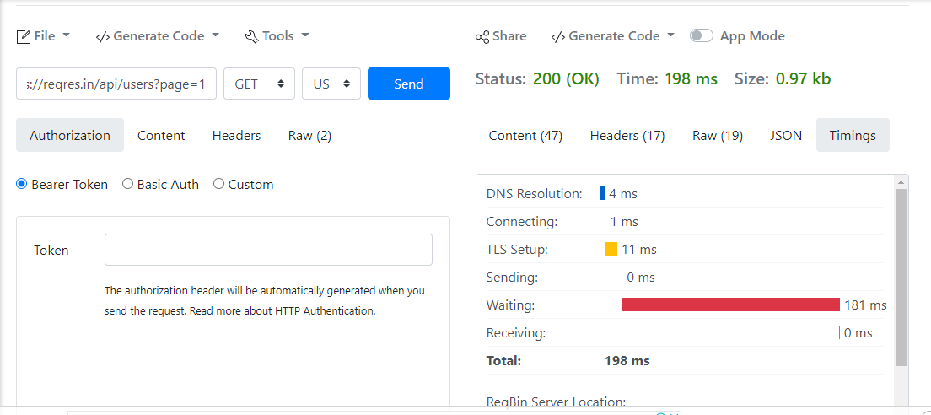
3. при створенні користувача створюється запис з пустим контентом без будь-якого повідомлення  
   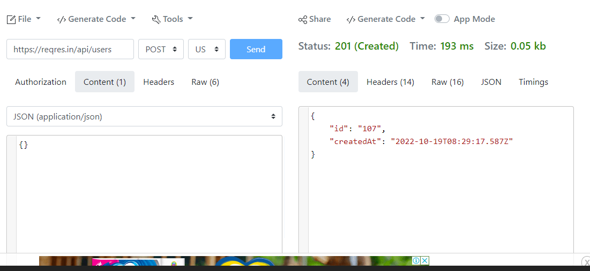
4. Немає валідації даних, що вводяться  
   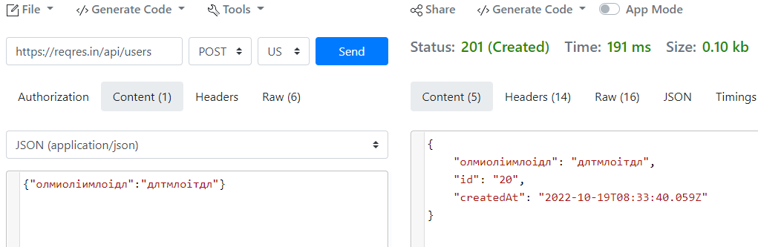
5. Створений користувач не знаходиться по номеру